广西壮族自治区工程建设地方标准 DB
DBJ/T45-XXX-2018
P 备案号：XXXXXX-2018

民用建筑工程楼板隔声技术规程
Technical specification for floor sound insulation of civil buildings

（征求意见稿）

2018-XX-XX 发布 2018-XX-XX 实施

广西壮族自治区住房和城乡建设厅 发布

广西壮族自治区工程建设地方标准

民用建筑工程楼板隔声技术规程
Technical specification for floor sound insulation of civil buildings

DBJ/T45-XXX-2018

组织部门：广西壮族自治区住房和城乡建设厅
主编单位：广西壮族自治区建筑科学研究设计院
批准部门：广西壮族自治区住房和城乡建设厅
实行日期：2018年XX月XX日

2018年 南宁

前 言

根据广西壮族自治区住房和城乡建设厅桂建标〔2017〕37号文的要求，由广西壮族自治区建筑科学研究设计院会同有关单位，结合规程编制组开展的相关试验研究及结果分析，经认真总结经验，并参考相关标准，在广泛调查研究和征求意见的基础上编制本规程。
本规程主要技术内容有：1、总则；2、术语和符号；3、基本规定；4、楼板隔声设计；5、施工；6、质量检查与验收。
本规程由广西壮族自治区住房和城乡建设厅负责管理，由广西壮族自治区建筑科学研究设计院负责具体技术内容的解释。执行过程中如有意见或建议，请反馈给广西壮族自治区住房和城乡建设厅标准定额处（地址：南宁市金湖路58号，邮政编码：530028）和广西壮族自治区建筑科学研究设计院（南宁市北大南路17号，邮编530005，电话：0771-3812705，传真：0771-3812705）。
主编单位：广西壮族自治区建筑科学研究设计院
参编单位：深圳市升源建声科技有限公司
主要起草人：杨 阳 朱惠英 卢凌寰 宾 龙 陶尚儒 陈振文 梁 凯
谢小利 曹 崟 黄 卉 梁雅婧 马安思 毛其平
主要审查人：

目 次

1 总 则 1
2 术语和符号 2
2.1 术 语 2
2.2 符 号 3
3 性能要求 4
3.1一般说明 4
3.2 常用楼板隔声材料性能要求 6
4 隔声楼板设计 7
4.1 一般规定 7
4.2 构造设计 7
4.3 节点设计 9
5 施 工 14
5.1 隔声砂浆施工 14
5.2 浮筑楼板施工 16
6 质量检查与验收 18
6.1 一般规定 18
6.2 主控项目 19
6.3 一般项目 19
6.4 验 收 20
本标准用词说明 21
引用标准目录 22
条文说明 23

Contents

1 General provisions 1
2 Terms and symbols 2
2.1 Terms 2
2.2 Symbols 3
3 Performance requiremen 4
3.1 General provision 4
3.2 Performance requirements of floor insulation material 6
4 Insulation floor design 7
4.1 General provision 7
4.2 Construction design 7
4.3 Detail design 9
5 Construction 13
5.1 Sound insulation mortar construction 13
5.2 Floating floor construction 15
6 Quality acceptance 17
6.1 General provision 17
6.2 Dominant item 18
6.3 General item 19
6.4 Acceptance 20
Explanation of wording in this standard 21
List of quoted standard 22
Explanation on Terms 23

1 总 则

1.0.1 为贯彻执行国家有关绿色建筑、保护环境的法律法规和政策，规范隔声楼板在民用建筑中的应用，根据广西壮族自治区技术及经济发展水平和地域特点，做到技术先进，经济合理，安全适用，保证工程质量，制定本规程。
1.0.2 本规程适用于广西新建、改建、扩建的民用建筑中采用隔声楼板的设计、施工及质量验收。
1.0.3 隔声楼板的设计、施工及质量验收，除应符合本规程规定外，尚应符合国家和广西现行有关法律法规和标准的规定。

2 术语和符号

2.1 术 语

2.1.1 A声级 A-weighted sound pressure level
用A计权网络测得的声压级。
2.1.2 空气声 air-borne sound
声源经过空气向四周传播的声音。
2.1.3 撞击声 impact sound
在建筑结构上撞击而引起的噪声。
2.1.4 隔声量 sound reduction index
建筑构件一面的入射声能与另一面透射声能相差的分贝数，单位dB。
2.1.5 计权隔声量 weighted sound reduction index
表征建筑构件空气声隔声性能的单值评价量。计权隔声量宜在实验室测得。
2.1.6 计权标准化声压级差 weighted standardized level difference
以接收室的混响时间作为修正参数而得到的两个房间之间空气声隔声性能的单值评价量。
2.1.7 计权规范化撞击声压级 weighted normalized impact sound pressure level
以接收室的吸声量作为修正参数而得到的楼板或楼板构造撞击声隔声性能的单值评价量。
2.1.8 计权标准化撞击声压级 weighted standardized impact sound pressure level
以接收室的混响时间作为修正参数而得到的楼板或楼板构造撞击声隔声性能的单值评价量。
2.1.9 频谱修正量 spectrum adaptation term
频谱修正量是因隔声频谱不同以及声源空间的噪声频谱不同，所需加到空气声隔声单值评价量上的修正值。当声源空间的噪声呈粉红噪声频率特性或交通噪声频率特性时，计算得到的频谱修正量分别是粉红噪声频谱修正量或交通噪声频谱修正量。
2.1.10 降噪系数 noise reduction coefficient（NRC）
通过对中心频率在20.0Hz～2500Hz范围内的各1/3倍频程的无规入射吸声系数测量值进行计算，所得到的材料吸声特性的单一值。
2.1.11 吸声材料 sound absorption material
由于多孔性、薄膜作用或共振作用而对入射声能具有吸收作用的材料。
2.1.12 声桥 sound bridge
指双层或多层隔声构件之间的固体刚性连接物，可形成结构固体声的直接传导，使隔声量下降。
2.1.13 浮筑楼板 floating floor
指在刚性楼板之上垫以轻质减振板材或弹性隔声层，再铺筑楼面，使之与主体建筑完全脱离刚性连接。可以有效降低楼板本身的振动和撞击声的影响，具有较好的隔绝固体声效果。
2.1.14 隔声砂浆 sound insulation mortar
水泥、细骨料、外加剂、减振与阻尼材料等按一定比例混合，按规定比例加水拌合均匀后铺设于楼地面，能有效改善楼地面隔声性能的砂浆。

2.2 符 号

——粉红噪声频谱修正量；
——交通噪声频谱修正量；
——计权标准化声压级差；
——等效〔连续A计权〕声级；
——计权规范化撞击声压级；
——计权标准化撞击声压级；
——降噪系数；
——计权隔声量。

3 性能要求

3.1一般说明

3.1.1 楼板的隔声包括对撞击声和空气声两种声的隔绝性能。目前民用建筑的钢筋混凝土楼板结构及地面层具有较好的隔绝空气声性能，据测定，厚120mm的钢筋混凝土空气声隔声量在48~50dB，而撞击声压级则在78dB以上。
3.1.2 钢筋混凝土楼板上铺设木地板、橡胶底板、地毯等弹性面层，可有效改善楼板撞击声隔声性能。常用弹性面层的撞击声改善值如表3.1.2所示。
表3.1.2 常用弹性面层的撞击声改善值
材料名称 | 厚度/mm | 规范化计权撞击声压级改善值/dB
地毯 | 10.0 | 27
半硬值塑料地板 | 1.6 | 4
再生塑料地板 | 5.0 | 10
PVC软质地板 | 3.0 | 15
实心橡胶地板 | 3.5 | 11
波形橡胶地板 | 3.0 | 15
再生橡胶地板 | 25.0 | 29
软木地板 | 2.0 | 14
软木地板 | 4.0 | 15
软木地板 | 6.0 | 16
薄油地毡 | 1.6 | 6
厚油地毡 | 2.5 | 7

3.1.3 采用减振隔声板、减振垫、减振垫板等楼板隔声垫层，楼板撞击声改善量可达10~30dB。
3.1.4 钢筋混凝土楼板上铺设弹性隔声砂浆替代找平层，再铺结合层、硬质地板面层，也可有效改善楼板撞击声隔声性能。
3.1.5 顶棚设置隔声吊顶，撞击声改善量一般在10dB以内。
3.1.6 民用目前大多民用建筑的楼板采用钢筋混凝土上铺各类面层，其撞击声隔声量一般均大于75dB，常用各类楼板的计权标准化撞击声压级如表3.1.6所示。

表3.1.6 常用各类楼板计权标准化撞击声压级
构件简图 | 构造做法 | 计权标准化撞击声压级L'_{nT,w}(dB)
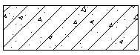 | 1.100厚钢筋混凝土楼板 | 80～84
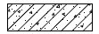 | 1.120厚钢筋混凝土楼板 | 79～83
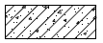 | 1.150厚钢筋混凝土楼板 | 78～80
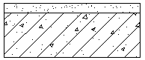 | 1.100厚钢筋混凝土楼板  2.20厚水泥砂浆 | 80～82
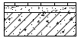 | 1.120厚钢筋混凝土楼板  2.30厚1:3干硬性水泥砂浆  3.2厚水泥净浆  4.10厚地板 | 77～79
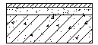 | 1.120厚钢筋混凝土楼板  2.30厚1:3干硬性水泥砂浆  3.2厚水泥净浆  4.20厚花岗岩 | 78～80
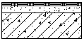 | 1.100厚钢筋混凝土楼板  2.20厚水泥砂浆  3.10厚地毯 | 51～53
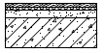 | 1.100厚钢筋混凝土楼板  2.20厚水泥砂浆  3.3厚泡沫塑料衬垫  4.8厚企口强化复合木地板 | 59～61
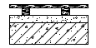 | 1.100厚钢筋混凝土楼板  2.20厚水泥砂浆  3.30×30木龙骨，中距300  4.8厚普通木地板 | 60～62

3.1.7 建筑中分隔两个独立空间的楼板的撞击声隔声性能宜分为8个等级，每个等级单值评价量的范围可按表3.1.7的规定进行性能分级。
表3.1.7建筑物中楼板撞击声性能分级
等级 | 范围 | 等级 | 范围
1级 | 75 dB＜≤80dB | 5级 | 55 dB＜≤60dB
2级 | 70 dB＜≤75dB | 6级 | 50 dB＜≤55dB
3级 | 65 dB＜≤70dB | 7级 | 45 dB＜≤50dB
4级 | 60 dB＜≤65dB | 8级 | ≤45dB

3.2 常用楼板隔声材料性能要求

3.2.1 交联聚乙烯泡沫隔声垫（简称PE隔声垫）性能应符合表3.2.1的规定。
表3.2.1 PE隔声垫性能指标
项目 | 技术指标 |  | 项目 | 技术指标
拉伸强度（N/mm） | 纵向 | ≥125 | 可溶性隔（mg/m²） | ≤20
拉伸强度（N/mm） | 横向 | ≥65 | 可溶性铅（mg/m2） | ≤20
撕裂强度（N） | 纵向 | ≥100 | 挥发物（g/m2） | ≤35
撕裂强度（N） | 横向 | ≥60 | 氯乙烯单体（mg/kg） | ≤5
燃烧性能 | B2级 |  | 总厚度（mm） | 3
撞击声隔声改善量（dB） | ≥10
3.2.2 橡胶颗粒隔声垫性能应符合表3.2.2的规定。
表3.2.2 橡胶颗粒隔声垫性能指标
项目 | 技术指标
密度（kg/m³） | 420~450
拉伸强度（KPa） | ≥40
燃烧性能 | B2级
撞击声隔声改善量（dB） | ≥10
3.2.3 隔声砂浆性能应符合表3.2.3的规定。
表3.2.3 隔声砂浆性能指标
项目 | 技术指标 | 项目 | 技术指标
可操作时间（h） | ≥2.0 | 抗压强度（MPa） | ≥5.0
软化系数 | ≥0.5 | 拉伸粘结强度（MPa） | ≥0.2
外观质量 | 外观应为均匀、干燥无结块的颗粒状混合物
撞击声隔声改善量（dB） | ≥10
燃烧性能 | A2级
放射性 | 外观天然放射性核素镭-226、钍-232、钾-40的放射性比活度应同时满足Ira≤1.0和IR≤1.0

4 隔声楼板设计

4.1 一般规定
4.1.1 隔声楼板设计应包括以下内容：
1 楼板撞击声性能等级要求和构造设计；
2 隔声材料及其性能指标；
3 隔声部位的细部构造图及密封处理措施、材料及其性能指标。
4.1.2 设计人员应该根据隔声楼板构造和技术参数，结合工程实际情况，选取适用的楼板隔声构造和隔声材料，选用时应注意，由于隔声产品的特殊性，除满足隔声指标的要求外，其他性能指标还应符合国家规定的相关要求。
4.1.3 各类民用建筑的楼板隔声设计应符合现行国家标准《民用建筑隔声设计规范》GB 50118 和《绿色建筑评价标准》GB/T 50378的规定。
4.1.4 隔声设计应防止孔洞与缝隙的漏声，对于构件的拼装节点、电缆孔、管道的通过部位等声通道，应作密封或消声处理设计。

4.2 构造设计
4.2.1 常见隔声砂浆隔声楼板构造做法如表4.2.1所示。
表4.2.1 隔声砂浆隔声楼板构造做法选用表
编号 | 厚度/mm | 构造简图 | 构造做法 | 计权标准化撞击声压级（dB）
01 | 30 | 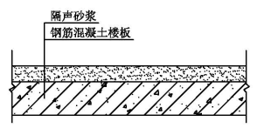 | 1.30厚隔声砂浆  2.钢筋混凝土楼板，板面随浇随抹平 | ≤70
02 | 30 | 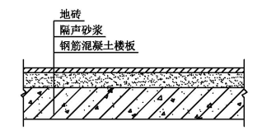 | 1.10厚地砖  2.30厚隔声砂浆  3.钢筋混凝土楼板，板面随浇随抹平 | ≤70
03 | 50 | 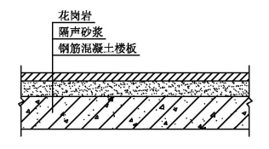 | 1.20厚花岗岩  2.30厚隔声砂浆  3.钢筋混凝土楼板，板面随浇随抹平 | ≤70
04 | 70 | 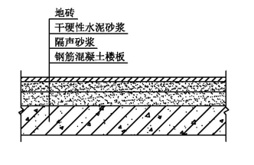 | 1.10厚地砖  2.30厚1:3干硬性水泥砂浆  3.30厚隔声砂浆  4.钢筋混凝土楼板，板面随浇随抹平 | ≤70

4.2.2 常见装配式隔声楼板构造做法如表4.2.2所示。
表4.2.2 装配式隔声楼板构造做法选用表
编号 | 厚度/mm | 构造简图 | 构造做法 | 计权标准化撞击声压级（dB）
01 | 30 | 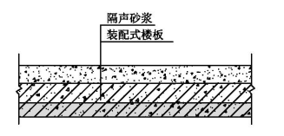 | 1.30厚隔声砂浆  2.130厚钢筋混凝土楼板，板面随浇随抹平 | ≤70
02 | 40 | 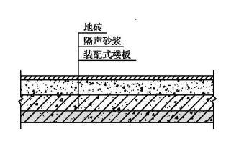 | 1.10厚地砖  2.30厚隔声砂浆  3.130厚钢筋混凝土楼板，板面随浇随抹平 | ≤65
03 | 50 | 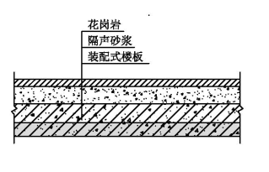 | 1.20花岗岩  2.30厚隔声砂浆  3.130厚钢筋混凝土楼板，板面随浇随抹平 | ≤65

4.2.3 隔声垫浮筑楼板构造做法如表4.2.3所示。
表4.2.3隔声垫浮筑楼板构造做法选用表
编号 | 厚度/mm | 构造简图 | 构造做法 | 计权标准化撞击声压级（dB）
01 | 53 | 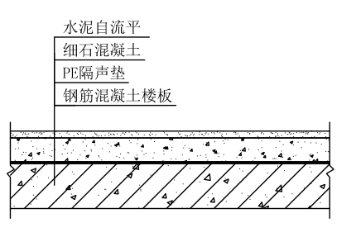 | 1.10厚水泥自流平  2.40厚C20细石混凝土，随打随抹平，配筋：双向配筋Ø4@250  3.3厚PE隔声垫  4.100厚钢筋混凝土楼板，板面随浇随抹平 | ≤65
02 | 65 | 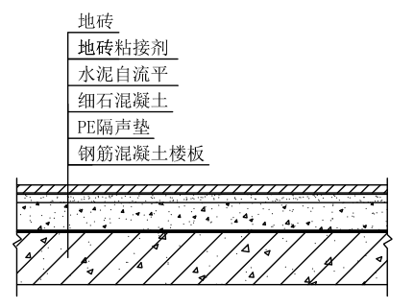 | 1.10厚地砖  2.2厚地砖粘接剂  3.10厚水泥自流平  4.40厚C20细石混凝土，随打随抹平，配筋：双向配筋Ø4@250  5.3厚PE隔声垫  6.100厚钢筋混凝土楼板，板面随浇随抹平 | ≤65
03 | 70 | 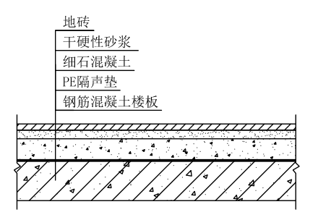 | 1.10厚地砖  2.20厚干硬性砂浆  3.40厚C20细石混凝土，随打随抹平，配筋：双向配筋Ø4@250  4.3厚PE隔声垫  5.100厚钢筋混凝土楼板，板面随浇随抹平 | ≤65

4.2.4 其他常用隔声楼板构造做法如表4.2.4所示。
表4.2.4其他常用隔声楼板构造做法选用表
编号 | 厚度/mm | 构造简图 | 构造做法 | 计权标准化撞击声压级（dB）
01 | 30 | 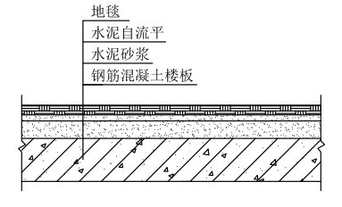 | 1.10厚地毯  2.5厚水泥自流平  3.20厚水泥砂浆  4.100厚钢筋混凝土楼板，板面随浇随抹平 | ≤55
02 | 31 | 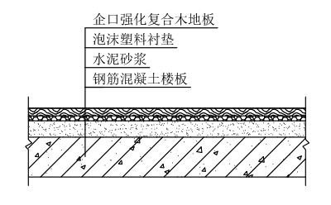 | 1.8厚企口强化复合木地板  2.3厚泡沫塑料衬垫  3.20厚水泥砂浆  4.100厚钢筋混凝土楼板，板面随浇随抹平 | ≤65
03 | 58 | 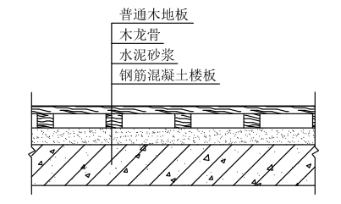 | 1.8厚普通木地板  2.20×30木龙骨，中距300  3.20厚水泥砂浆  4.100厚钢筋混凝土楼板，板面随浇随抹平 | ≤65
04 | 40 | 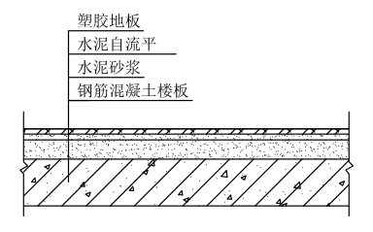 | 1.5厚塑胶地板  2.5厚水泥自流平  3.20厚水泥砂浆  4.100厚钢筋混凝土楼板，板面随浇随抹平 | ≤70

4.3 节点设计

4.3.1 隔声砂浆隔声楼板细部节点构造的设计，应符合现行国家标准的规定，其中常见踢脚线的做法如图4.3.1-1和图4.3.1-2所示。
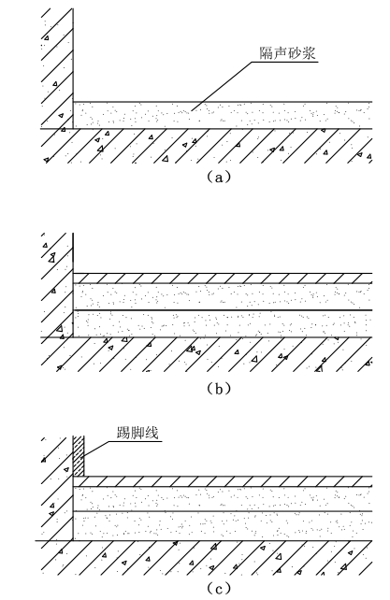 | 1.清理、修补地面及墙根至清洁、平整，无凸状物、无凹陷；  2.摊铺30厚隔声砂浆（见图a）；  2.摊铺30厚1:3干硬性水泥砂浆；  4.铺贴饰面层（石材或地砖，见图b）；  5.粘贴踢脚线（见图c）。  隔声砂浆隔声楼板踢脚线施工步骤  1.清理、修补地面及墙根至清洁、平整，无凸状物、无凹陷；  2.墙根处粘贴隔声垫，隔声垫上返80mm；  3.摊铺干硬性隔声砂浆（见图a）；  4.铺贴饰面层（石材或地砖）；  5.粘贴踢脚线，踢脚线与饰面层之间垫有隔声垫，并将隔声垫压紧（见图b）；  6.割去防潮垫外露部分（见图c）。
图4.3.1-1 隔声砂浆隔声楼板踢脚线做法（一）

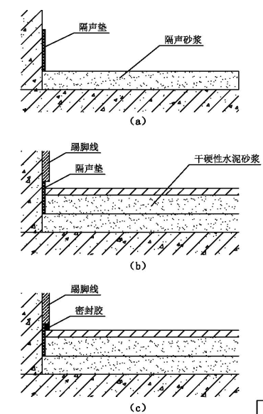 | 1.清理、修补地面及墙根至清洁、平整，无凸状物、无凹陷；  2.摊铺30厚隔声砂浆；  3.墙根处粘贴隔声垫（见图a）；  4.摊铺30厚1:3干硬性水泥砂浆；  5.铺贴饰面层（石材或地砖）；  6.粘贴踢脚线，踢脚线与饰面层之间保留5mm缝隙（见图b）；  7.将上述5mm缝隙中注满建筑防水密封胶（见图c）。  隔声砂浆隔声楼板踢脚线施工步骤  1.清理、修补地面及墙根至清洁、平整，无凸状物、无凹陷；  2.墙根处粘贴隔声垫，隔声垫上返80mm；  3.摊铺干硬性隔声砂浆（见图a）；  4.铺贴饰面层（石材或地砖）；  5.粘贴踢脚线，踢脚线与饰面层之间垫有隔声垫，并将隔声垫压紧（见图b）；  6.割去防潮垫外露部分（见图c）。
图4.3.1-2 隔声砂浆隔声楼板踢脚线做法（二）

4.3.2隔声垫浮筑楼板细部节点构造的设计，应符合现行国家标准的规定，其中踢脚线的做法如图4.3.2-1所示，穿楼板管道和楼板表面铺设管道隔声做法如图4.3.2-2和图4.3.2-2所示。
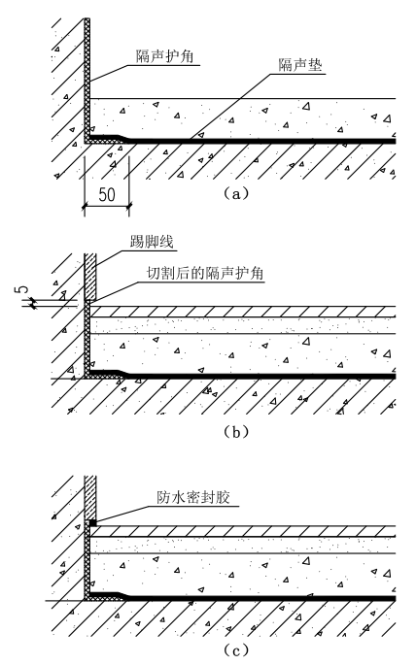 | 1.清理、修补地面及墙根至清洁、平整，无凸状物、无凹陷；  2.粘贴隔声护角；  3.满铺隔声垫；  4.布置钢筋（或钢丝网片）；  5.浇筑细石混凝土（见图a）；  6.铺贴饰面层（石材或地砖）；  7.切割隔声护角，用胶合板等控制切割后的高度，使之外露5mm；  8.粘贴踢脚线，踢脚线与饰面层之间保留5mm缝隙（见图b）；  9.将上述5mm缝隙中注满建筑防水密封胶（见图c）。  隔声砂浆隔声楼板踢脚线施工步骤  1.清理、修补地面及墙根至清洁、平整，无凸状物、无凹陷；  2.墙根处粘贴隔声垫，隔声垫上返80mm；  3.摊铺干硬性隔声砂浆（见图a）；  4.铺贴饰面层（石材或地砖）；  5.粘贴踢脚线，踢脚线与饰面层之间垫有隔声垫，并将隔声垫压紧（见图b）；  6.割去防潮垫外露部分（见图c）。
图4.3.2-1 隔声垫浮筑楼板踢脚线做法

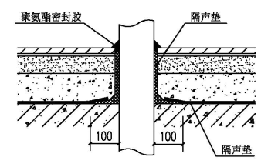 | 1.清理、修补基面管道根部至清洁、平整，无凸状物、  无凹陷；  2.在管道根部铺贴隔声垫，并上铺超过设计要求的饰面层的高度；  3.按照标准浮筑楼板的做法完成至铺贴饰面层；  4.切割管上外露的隔声垫，使饰面层管道之间出现环形凹缝；  5.将上述环形凹缝中施打聚氨酯建筑密封胶。  隔声砂浆隔声楼板踢脚线施工步骤  1.清理、修补地面及墙根至清洁、平整，无凸状物、无凹陷；  2.墙根处粘贴隔声垫，隔声垫上返80mm；  3.摊铺干硬性隔声砂浆（见图a）；  4.铺贴饰面层（石材或地砖）；  5.粘贴踢脚线，踢脚线与饰面层之间垫有隔声垫，并将隔声垫压紧（见图b）；  6.割去防潮垫外露部分（见图c）。
图4.3.2-2穿楼板管道隔声做法

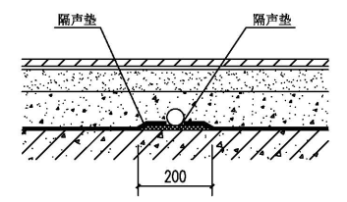 | 1.清理、修补基面至清洁、平整，无凸状物、无凹陷；  2.在拟铺管道经过的路径上涂刷隔声涂料（或铺设隔声垫），形成隔声带，带宽200mm、厚5mm；  3.铺设管道；  4.铺满隔声垫，隔声垫铺至管道处时应剪开；  5.布置钢筋：双向配筋∅4@250，浇筑细石混凝土；  6.铺贴饰面层
图4.3.2-3楼板表面铺设管道隔声做法

5 施 工

5.1 隔声砂浆施工

5.1.1 隔声砂浆的基层处理应符合下列规定：
1 砂浆铺设前必须清除楼板表面的浮尘、油脂、泥土、风化物颗粒等一切影响粘结性能的杂物，并剔除表面突出物，使基层平整、洁净、干燥。
2 对突出基层的钢筋头、木桩等要割掉，割至基层表面下2mm，再用砂浆找平；基层若有高低差，应在阳角部位将混凝土毛刺等尖锐物用打磨机处理；基层若有空鼓，必须将空鼓层敲掉，再用水泥砂浆抹平压光。
5.1.2 隔声砂浆的搅拌应符合下列规定：
1 采用搅拌机拌合，投料顺序依次为隔声砂浆、水。
2 搅拌只需要添加适量的水，搅拌时间以隔声砂浆搅拌均匀为止。（抓一把砂浆用力攥紧两秒钟，松手时砂浆成坨不出现多余水分即可，出水就证明水量添加过多。）
3 砂浆应随用随拌，搅拌好的浆料应在3小时内铺设完成（高温天气应在2小时内铺设完成）。
5.1.3 隔声砂浆的铺设应符合下列规定：
1 在铺设隔声砂浆之前，楼面界面采用水泥浆加建筑胶等环保型胶做界面处理。涂刷之前要将抹灰饼的余灰清扫干净，再洒水湿润，涂刷水泥浆层面积不宜过大，随刷随铺隔声砂浆。
2 涂刷水泥浆后应随即铺设隔声砂浆，在灰饼之间将隔声砂浆铺设均匀，然后用刮杆按灰饼高度刮平。门口收口处应用木杆围挡起来，隔声砂浆抹至围挡压实。
3 隔声砂浆的铺设厚度不宜小于30 mm，最薄处不小于25mm；管线两侧增强网铺设宽度不小于250mm，并通长覆盖管线，采用水泥钢钉锚固楼板并绑定增强网，增强网离开楼面为15mm～20mm之间。
4 大面积施工前必须做样板施工，确定最后的稠度和水灰比，采用稠度仪测稠度，按隔声砂浆的工法要求施工，做好交底、控制用水量。单体面积较大的房间，切割或预留伸缩缝请参照相关规定实施。

5.1.4 浮筑隔声楼板的压光应符合下列规定：
1 压光的时间要掌握好，应在隔声砂浆初凝前进行第一遍抹平，砂浆用手压，手指上不粘到泥时抹平压光最好。
2 第二遍抹平压光：在压平头遍后，水泥砂浆地面凝结至人踩上去，有脚印但不陷下去时，进行搓平压实，要求不漏压，表面平面出光。压平、压实、压光，达到交活的程度。压光应在终凝前完成，一般控制在7～8小时内完成第二遍压平、压光。用泡沫搓板沾清水挫浆，光滑铁抹子进行压光，直到表面相对光滑平整。
5.1.5 浮筑隔声楼板的养护应符合下列规定：
1 根据温度和湿度条件确定养护时间，以确保强度的稳定。
2 压光后覆盖并洒水或喷雾养护，养护应确保覆盖物湿润，每天应洒水3～4次(天热时增加次数)。但当日平均气温低于5℃时，不得浇水。养护时间宜7天以上，湿润为主。
3 严禁直接踩在隔声砂浆上面喷洒，养护期内严禁在其上推手推车、放重物品或随意践踏。

5.2 浮筑隔声楼板施工

5.2.1 浮筑隔声楼板的施工宜采用以下工艺流程：
基层清理、找补→测量放线→铺设隔音垫→铺设塑料薄膜→绑扎钢筋网片→冲筋贴灰饼→细石混凝土振实、压光→养护。
5.2.2 浮筑隔声楼板的施工应注意以下要点：
1 基层清理、处理：铺设前必须将钢筋混凝土原浆压光的基层清理干净，确保无杂物，施工时要保证基层干燥，不得积水，对于粗糙起砂的基层，用钢丝刷等工具对起砂部位进行处理，再用水泥砂浆抹光；若基层有凹坑、凹槽，必须用1：3水泥砂浆填补压平；对突出基层的钢筋头、木桩等要割掉，割至基层表面下2mm，再用水泥砂浆找平；基层若有高低差，应在阳角部位将混凝土毛刺等尖锐物用打磨机处理；基层若有空鼓，必须将空鼓层敲掉，再用水泥砂浆抹平压光。
2 铺设隔音垫：铺设之前要根据房间的具体尺寸和隔音垫的铺垫要求下料，将整卷隔音垫展开依次铺设，相互之间用胶带纸粘贴固定，以防止隔音垫施工期间因材料质量发生移位，也防止不同分层之间操作发生蠕动。另在地面与墙面结合的阴角处要根据地面装饰层的设计留出足够的隔音垫接头，以保证隔音垫边缘被压在踢脚线中间部位为准，以防止形成声桥；若在地面上遇到竖向的水管，隔音垫应包裹管道四周，高度同卷向墙面高度，在阴角或阳角的交接部位，应通过合理的切割，使隔音垫能够顺利的铺贴，多余的部分要切掉，而不足的要填补。
3 采用松散材料铺设填充层时，应分层铺平拍实；采用板、块状材料铺设填充层时，应分层错缝铺贴。
4 上层铺一层聚乙烯膜保护膜，保护膜之间应错缝搭接，搭接长度应大于100mm，并用胶带等封闭。
5 绑扎钢筋网片：钢筋表面应洁净、无损伤，油渍、漆污和铁锈等应在使用前清除干净；绑扎时要间距均匀，交叉点应采用满扎绑扎，钢筋下面垫30mm厚垫块，并在分隔缝处将钢筋断开。钢筋绑扎应注意铁丝头、扎丝头向上，避免铁丝头、扎丝头刺破PE膜和隔音垫，以免形成声桥降低隔音效果。
6 楼板四周与墙体交界处用减振垫板将混凝土垫层、面层与墙体隔开，减振垫板在柱、墙面的上翻高度应超出楼面20mm，且应收口于踢脚线内。地面上有竖向管道时，隔声垫应包裹管道四周，高度同卷向柱、墙面的高度。
7 铺设细石混凝土保护层，其构造做法应符合设计要求。当无设计要求时，混凝土保护层厚度不应小于30mm，内配间距不大于200mm×200mm的Ø6mm钢筋网片。
8 露浆和垫层中铺设管线不当会造成声桥，踢脚板处理不当使地面与墙面刚性连接，也会影响效果。
9 养护：混凝土终凝后即可用草包覆盖并洒水养护，洒水次数应确保覆盖物和混凝土表面湿润为宜，养护天数15天。不可采用蓄水养护，避免水由节点处渗入隔音层，以形成声桥降低隔音效果。

6 质量检查与验收

6.1 一般规定

6.1.1 隔声楼板质量验收应符合现行国家标准《建筑工程施工质量验收统一标准》GB 50300、《建筑地面工程施工质量验收规范》GB 50209和广西现行工程质量验收标准的要求。
6.1.2 隔声材料及其配套辅材必须符合国家和广西现行工程建设标准、产品标准的要求。材料或产品进入施工现场时，应具有中文标识的出厂质量合格证、产品出厂检验报告、有效期内的型式检查报告等。
6.1.3 隔声楼板的施工应在主体或楼地面基层质量验收合格后进行。施工过程中应及时进行质量检查、隐蔽工程的验收和检验批验收。施工完成后应进行建筑隔声楼板分项工程验收。
6.1.4 建筑隔声楼板检验批划分宜符合下列规定：
1 每5000m²可划分为一个检验批，不足5000m²也为一个检验批；
2 检验批的划分也可以根据与施工流程相一致且方便施工与验收的原则，由施工单位会同建设单位和监理单位共同商定。
6.1.5 建筑隔声楼板检验批应按主控项目和一般项目验收。检验批质量验收合格应符合下列规定：
1 主控项目应全部合格；
2 一般项目应合格；当采用计数检验时，至少应有80%以上的检查点合格；
3 应具有完整的施工操作依据和质量检查记录。

6.2 主控项目

6.2.1 隔声材料及配套辅材等进场时应进行质量检查和验收，其品种、规格、厚度、性能等应符合设计和相关标准的要求。
检验方法：尺量，检查产品合格证、出厂检验报告、核查有效期内型式检验报告。
检查数量：按进场批次，每批随机抽取3个材料样品进行尺寸测量；质量证明文件应按照其出厂检验批进行核查。
6.2.2 进场时应对隔声材料及配套辅材的物理性能进行现场抽样复验。
检验方法：核查抽样复验报告。
检查数量：每5000m²可划分为一个检验批，不足5000m²也为一个检验批；地面超过5000m²时，每增加5000m²应增加一次抽样。同项目、同施工单位且同时施工的多个单体工程，和合并计算楼地面抽检面积。
6.2.3 隔声楼板的空气声隔声性能和计权标准化撞击声声压级。
检验方法：具有相应资质的第三方测评机构检测报告。
检测数量：每单体工程每种隔声构造做法不少于3处。
6.2.4 隔声楼板各层的设置和构造做法应符合设计要求。
检验方法：钻孔、尺量检查。
检测数量：每个检验批抽查不得少于3处。

6.3 一般项目

6.3.1 现场应进行外观质量检查，不应有脱皮、蜂窝、麻面、起砂、空鼓、裂缝等缺陷。
检验方法：观察检查。
检查数量：全数检查
6.3.2 表面平整度不大于5mm。
检查方法：用2m靠尺和楔形塞尺或其他方法检查。
检测数量：每个检验批抽查不得少于3处。
6.3.3 建筑隔声楼板在施工前，应对基层进行处理，使其达到设计和施工方案的要求。
检验方法：对照设计和施工方案观察检查。
检查数量：全数检查。
6.3.4 浮筑隔声楼板的隔声垫在柱、墙面的上翻高度应超出楼面20mm，且应收口于踢脚线内。
检验方法：观察；检查隐蔽工程验收记录。

6.4 验 收

6.4.1 工程验收时，应根据工程实际情况检查下列文件和记录：
1 工程的竣工图或施工图、设计变更文件、设计说明及其他设计文件；
2 建筑设计单位对隔声方案和设计的确认文件；
3 工程所用材料、构件及组件、紧固件及其他附件的产品合格证书、性能检测报告、进场验收记录和复验报告；
4 隔声材料隔声量改善性能检测报告；
5 隔声楼板的空气声隔声性能现场检测报告；
6 楼板撞击声隔声性能现场检测报告；
7 隐蔽工程验收文件；
8 安装施工质量检查记录；
9 其他质量保证资料。

本标准用词说明

- 为便于在执行本标准条文时区别对待，对要求严格程度不同的用词说明如下：
- 表示很严格，非这样做不可的：
正面词采用“必须”，
反面词采用“严禁”；
- 表示严格，在正常情况下均应这样做：
正面用词“应”，
反面用词采用“不应”或“不得”；
- 表示允许稍有选择，在条件许可时首先应这样做：
正面词采用“宜”；
反面词采用“不宜”；
4）表示有选择，在一定条件下可以这样做的，采用“可”。
2 条文中指明应按其他有关标准执行的写法为：“应符合……的规定”或“应按……执行”。

引用标准目录

下列标准所包含的条文，通过在本标准中引用而构成为本标准条文。本标准出版时，所标版本均为有效。所有标准都会被修订，使用标准的各方应探讨使用下列标准最新版本的可能性。
《民用建筑隔声设计规范》GB 50118
《建筑工程施工质量验收统一标准》GB 50300
《建筑地面工程施工质量验收规范》GB 50209
《绿色建筑评价标准》GB/T 50378
《声学 建筑和建筑构件隔声测量》GB/T 19889
《建筑隔声评价标准》GB/T 50121
《建筑隔声与吸音构造》国家建筑标准设计图集08J931

广西壮族自治区工程建设地方标准

民用建筑工程楼板隔声技术规程

DBJ/T45-XXX-2018

条文说明

目 次

1 总 则 26
2 术语和符号 27
3 性能要求 28
3.1一般说明 28
3.2 常用楼板隔声材料性能要求 29
4 隔声楼板设计 30
4.1 一般规定 30
4.2 构造设计 30
5 施 工 31
5.1 隔声砂浆施工 31
5.2 浮筑隔声楼板施工 32

1 总 则

1.0.1 随着绿色建筑的深入发展，楼板的隔声问题较为突出，常规构造已无法满足绿色建筑对楼板隔声的最低要求。要改变这种现状，除了要研制和使用各种各样的吸声、隔声和阻尼减振材料来控制噪声污染外，还应对隔声楼板的结构设计、节点构造及其隔声特性等开展系统研究，规范建筑楼地面隔声材料的性能、施工、构造设计和质量验收，统一试验方法，填补广西在建筑楼板隔声构造适宜性技术研究与应用空白，为隔声楼板在广西绿色建筑中的推广应用提供技术支持及理论依据。因此本规程根据本地区绿色建筑隔声楼板的声学要求，结合广西的区域特点，对建筑实际工程中标准浮筑楼板、简化等各类常见隔声楼板的应用技术问题进行深入研究分析，经认真总结经验，并参考相关标准，在广泛调查研究和征求意见的基础上编制本规程。
1.0.2 在采用浮筑楼板、隔声砂浆隔声楼板和装配式隔声楼板等隔声楼板的新建、扩建、改建的民用建筑中，可参照本规程进行设计、施工和质量验收。
1.0.3 本条阐明了本规程与其他相关标准的关系。这种关系遵守协调一致、互相补充的原则，即无论是本规程还是其他相关标准，在设计、施工和质量验收中都应遵守，不得违反。

2 术语和符号

术语和符号参考了GB 50118《民用建筑隔声设计规范》和国家建筑标准设计图集08J931《建筑隔声与吸音构造》等国家和行业标准、图集给出的相关定义。

3 性能要求

3.1一般说明

3.1.1 隔声性能包括撞击声和空气声两种声的隔绝性能。楼板的隔声性能与其厚度和面密度有很大的联系，根据国家建筑标准设计图集08J931《建筑隔声与吸音构造》给的参考数据和规程编制组的实际现场测定，厚120mm的钢筋混凝土，其空气声隔声量在48~50dB之间，而计权标准化撞击声压级则在78~82dB之间，撞击声隔声性能难以满足绿色建筑对楼板隔声的技术要求。
3.1.2 根据国家建筑标准设计图集08J931《建筑隔声与吸音构造》给的参考数据和规程编制组的实际现场测定，钢筋混凝土楼板上铺设木地板、橡胶底板、地毯等弹性面层，可有效改善楼板撞击声隔声性能。常用弹性面层的撞击声改善值数据来源于化学工业出版社出版的《建筑吸声材料与隔声材料》。
3.1.3 混凝土楼板上铺装弹性地面材料或建造由弹性材料隔开面层的浮筑楼板，均可有效改善楼板的撞击声隔声性能。根据国家建筑标准设计图集08J931《建筑隔声与吸音构造》给的参考数据和规程编制组的实际现场测定，采用减振隔声板、减振垫、减振垫板等楼板隔声垫层，楼板撞击声改善量可达15~30dB。
3.1.4 隔声砂浆中含有减振与阻尼材料，在钢筋混凝土楼板上铺设弹性隔声砂浆替代找平层，撞击楼板时，可将部分撞击的机械能转化为热能，有效改善了楼板撞击声隔声性能。
3.1.5 设置弹性吊顶：层高较高的楼层，在楼板下设置隔声吊顶，可以减弱基层楼板振动时向下辐射的声能，吊顶主要起隔绝空气声的作用一般可以可降低撞击声在10dB以内。但是，对于通过沿着建筑构件的楼板及构件梁、柱、墙体侧向传播的固体构件声波辐射的空气声，无法阻隔。由于墙侧向传声的影响，吊顶只能减少楼板直接向下辐射的声能，不能阻止墙体侧向传递的声能。因而在侧向传声严重的情况下，吊顶的作用很小。
3.1.6 本条编制的数据参考国家建筑标准设计图集08J931《建筑隔声与吸音构造》和规程编制组的实际现场测定。
3.1.7 建筑物种楼板撞击声隔声性能分级参考现行国家标准GBT 50121《建筑隔声评价标准》。

3.2 常用楼板隔声材料性能要求

现在常用的隔声材料还没有相应的国家标准和产品标准，本节参考产品的性能检测报告对部分隔声材料的常规物理性能、燃烧性能和有害物质限量指标作了规定。

4 隔声楼板设计

4.1 一般规定
4.1.4 孔洞与缝隙往往容易造成隔声体系的破坏，为防止楼板上孔洞、缝隙的漏声，对楼板上的各种孔洞、管线均要求采取可靠的密封隔声措施，防止声桥的产生。用于封堵楼板上施工所开洞口的材料和构造的隔声性能，要达到原设计楼板的相应标准要求，以保证原设计楼板的隔声性能。

4.2 构造设计
参考国家建筑标准设计图集08J931《建筑隔声与吸音构造》和规程编制组在隔声楼板实际应用工程中的案例和经验，列出了目前广西常用或适用的隔音楼板构造。

5 施 工

5.1 隔声砂浆施工

5.1.1 基层处理
楼地面基层、墙脚处墙面基层、钢筋混凝土原浆压光的基层等表面的处理效果直接影响到隔声砂浆的施工质量。因此，要求基层清理干净，无油渍、浮尘、污垢、脱模剂、风化物、泥土等影响粘结性能的材料，保持基层无积水、粗糙起砂、凹坑、凹槽、空鼓等现象，确保基层平整、坚固、清洁。
5.1.2 砂浆搅拌
搅拌效果直接影响到砂浆性能，隔声砂浆可采用散装或袋装运输到现场铺设，需加适量的水拌匀后方可使用。采用机械搅拌，控制投料顺序等措施，以提高隔声砂浆的施工质量。
5.1.3 砂浆铺设
铺设隔声砂浆前应提前铺设好管线两侧增强网，确定隔声砂浆稠度和水灰比。隔声砂浆厚度直接影响砂浆抗压强度、拉伸粘结强度和隔声性能。砂浆层太薄，隔声性能较差，因此，隔声砂浆铺设厚度不宜小于35mm。
5.1.4 压光
砂浆两次抹平压光应分别在初终凝时间前完成。抹平压光过早则无法施工，表面易出现泌水，影响表层砂浆强度；晚于凝结时间抹平压光劳动强度高且会损坏原有的砂浆中胶凝材料的凝结结构。
5.1.5 养护
养护工作对隔声砂浆质量影响极大，潮湿环境有利于砂浆强度的增长；养护不够，且水分蒸发过快，水泥水化减缓甚至停止水化，从而影响砂浆后期强度。砂浆强度较低时，在砂浆面上堆放重物或人行走会破坏砂浆结构。

5.2 浮筑隔声楼板施工

浮筑楼板的施工应严格按照相关标准或生产厂家的产品说明进行，应注意避免面层与基层底板之间或面层与四周墙面之间有刚性连接，一旦有声桥形成则会严重影响浮筑楼板对撞击声的隔声作用。因此，在施工中应注意如下几点：
- 防止做浮筑面层板时水泥浆渗透到弹性材料中，因为水泥浆在弹性材料中硬结后，使浮筑面层板与基层底板连成一块，形成声桥，破坏弹性垫层材料对撞击声的隔声作用，因此施工时宜将玻璃棉板之类的弹性材料装入防水塑料密封袋内，再铺一层防水油毡，其上满铺一层木纤维板起保护作用，使得做浮筑面层板时防水油毡不会收到破坏。
- 如果浮筑面层板水泥砂浆与墙面直接连接在一起，地面撞击声会通过墙面传播并辐射噪声，影响浮筑楼板对撞击声的隔声效果。因此，在铺放弹性垫层时要求墙面四周也应衬一层弹性材料，防止浮筑面层板与墙面之间的刚性连续。
- 在做室内装修时，墙面抹灰及踢脚板与浮筑地板不能直接相连，应该留一条小隔离缝，并用弹性材料嵌封。

